Propozycja zajęć na 6.05.2020 r. gr. IV

Temat: Mój dom.

Cele:

- Zapoznanie z różnymi rodzajami domów.

- Rozwijanie mowy i logicznego myślenia.

- Doskonalenie sprawności manualnych.

- Rozwijanie umiejętności matematycznych.

1. Słuchanie wiersza K. Datkun-Czerniak *Dom*.

Dom to rodzina.

Dobre mamy ręce,

co przytulą, pomogą się ubrać szybko.

To tato, który poczyta bajkę na dobranoc,

i nazwie mnie złotą rybką

Babcia i jej słodkości,

serniki, makowce – pyszności!

Dziadek, który ma dla mnie czas

i mocno kocha wszystkich nas.

I moje rodzeństwo kochane.

Nigdzie stąd nie wyjadę.

Na zawsze w domu zostanę

1. Rozmowa na temat wiersza:

- czym jest dom dla autorki wiersza

- określanie przez dzieci co znaczy dla nich słowo dom?

- zwracanie uwagi, że dom oznacza nie tylko budynek, w którym się mieszka, ale przede wszystkim rodzinę i więzi, które ich łączą.

3. Zapoznanie z przysłowiami dotyczącymi domu, wyjaśnienie co one oznaczają.

- Wolnoć Tomku w swoim domku,

- Wszędzie dobrze, ale w domu najlepiej,

- Gość w dom, Bóg w dom.

1. Ćwiczenia w Kartach pracy Kolorowy start- cz. 4. str. 30. – Słuchanie opisów miast. Odszukiwanie ich zdjęć we wkładce i naklejanie w pustych ramkach obok opisów.
2. Wypowiedzi dzieci o tym, jak wyglądają ich domy i kto w nich mieszka.

Podają znane im nazwy domów; np. dom jednorodzinny, wieżowiec, blok, bliźniak, domek kempingowy.

Ekspresja słowna, dziecko kończy zdanie – *Lubię, gdy w moim domu…*

6.Oglądanie ilustracji różnego rodzaju domów, porównywanie ich wyglądu.

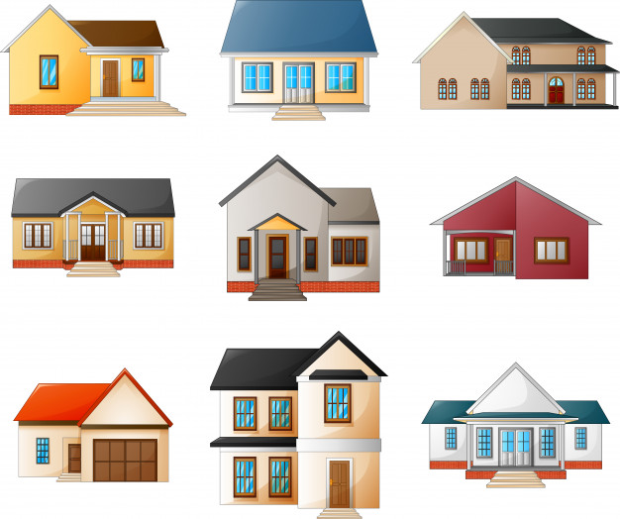

7.Rysowanie kredkami na temat „Mój dom i jego mieszkańcy”

8. Zabawy matematyczne – ustawianie przedmiotów według określonych cech.

* Szeregowanie według wielkości.

Rodzic przygotuje kilka grup zabawek, np.: klocków, lalek, misiów, itp.(w każdej pięć sztuk), różniących się wielkością (np. 5 klocków każdy innej wielkości). Dziecko ustawia lalki, misie, klocki od najmniejszej zabawki do największej. Liczy zabawki w każdej grupie.

• Szeregowanie według długości.

Rodzic przygotowuje sznurki różniące się znacznie długością. Dziecko, samodzielnie lub z pomocą dorosłego, porównuje ich długość poprzez przykładanie do siebie. Potem układa je od najkrótszego sznurka do najdłuższego.

• Szeregowanie według szerokości.

Rodzic przygotowuje sylwety kubków różnej szerokości. Dziecko oglądają je i ustawia od najwęższego kubka do najszerszego.

Pozdrawiam Was serdecznie - Marzena Turek.